Приложение к уроку
Лабораторная работа 5
ОПРЕДЕЛЕНИЕ УСКОРЕНИЯ СВОБОДНОГО
ПАДЕНИЯ ПРИ ПОМОЩИ МАЯТНИКА
Оборудование: часы с секундной стрелкой, измерительная лента с погрешностью Δ_{л} = 0,5 см, шарик с отверстием, нить, штатив с муфтой и кольцом.
Подготовка к проведению работы
Для измерения ускорения свободного падения применяются разнообразные гравиметры, в частности маятниковые приборы. С их помощью удается измерить ускорение свободного падения с абсолютной погрешностью порядка 10 ⁻⁵ м/с².
В работе используется простейший маятниковый прибор — шарик на нити. При малых размерах шарика по сравнению с длиной нити и небольших отклонениях от положения равновесия период колебания равен
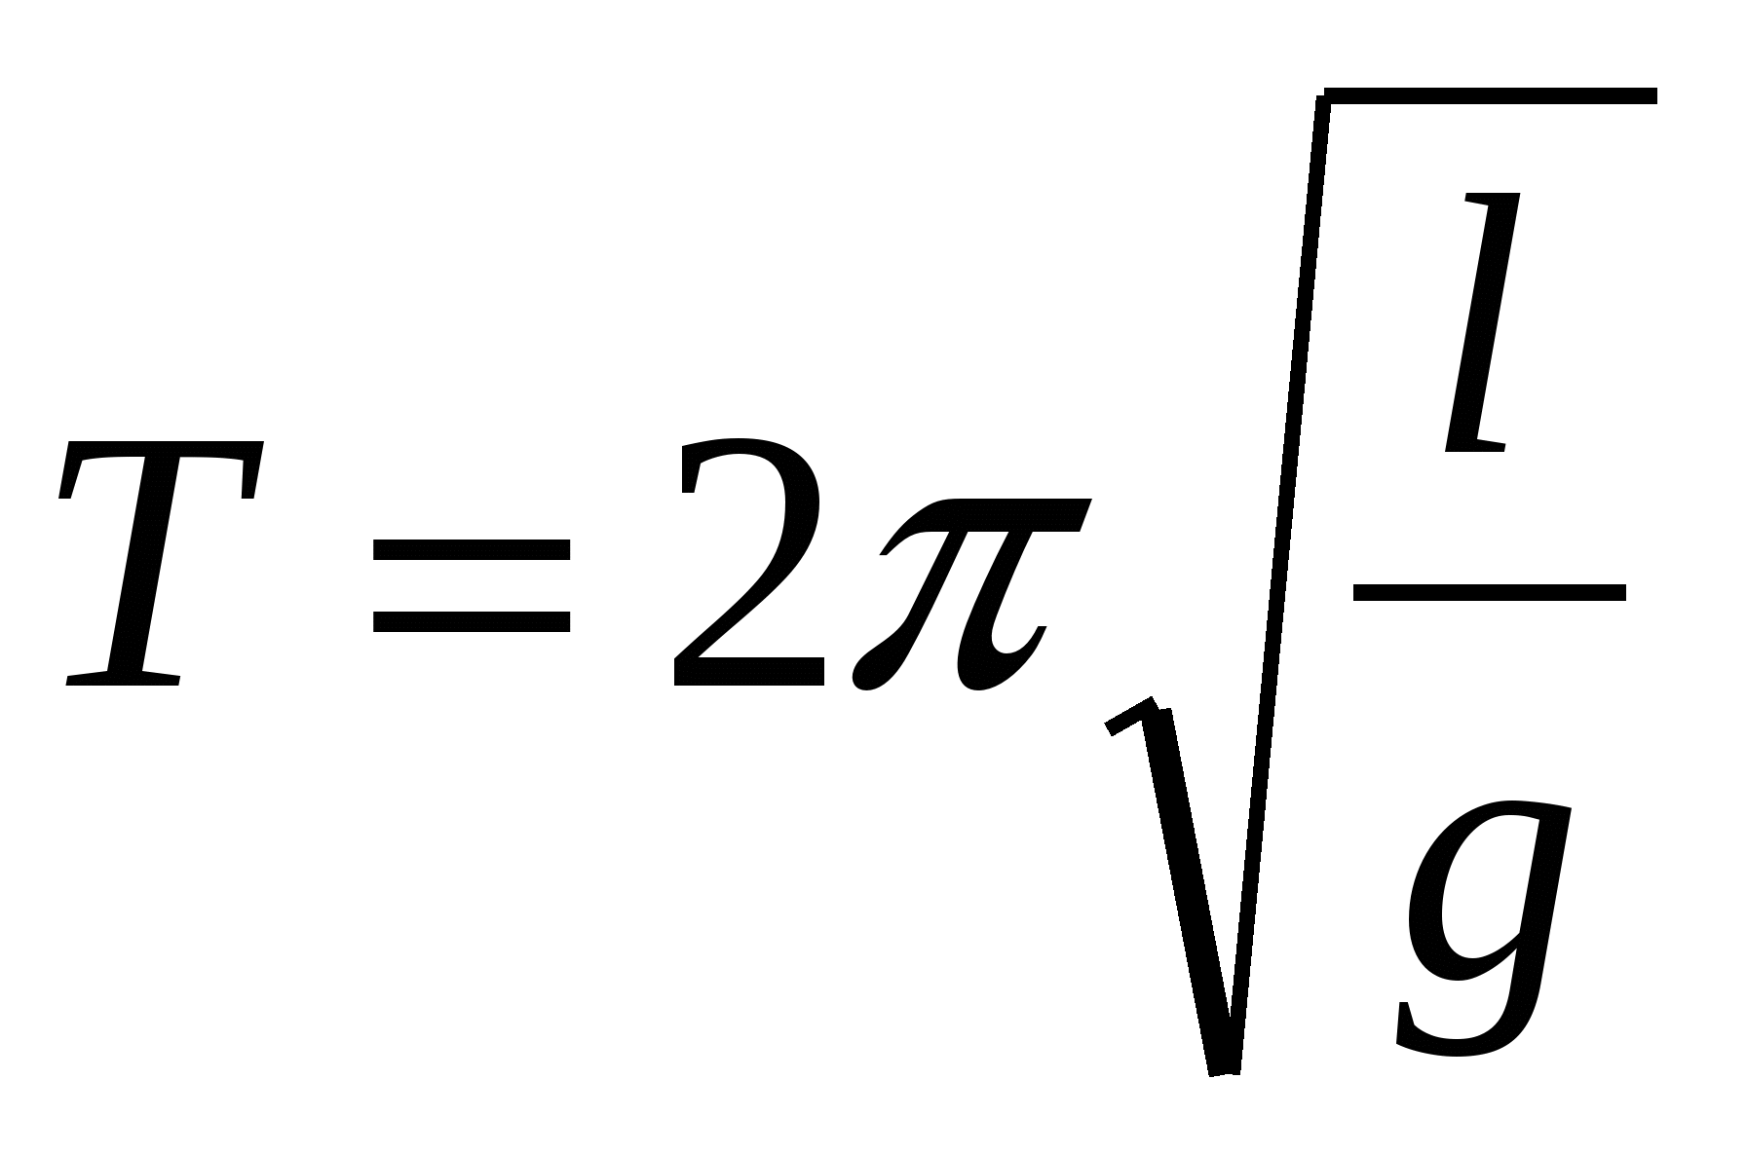
Для увеличения точности измерения периода нужно измерить время t достаточно большого числа N полных колебаний маятника. Тогда период
T=t/N
и ускорение свободного падения может быть вычислено по формуле
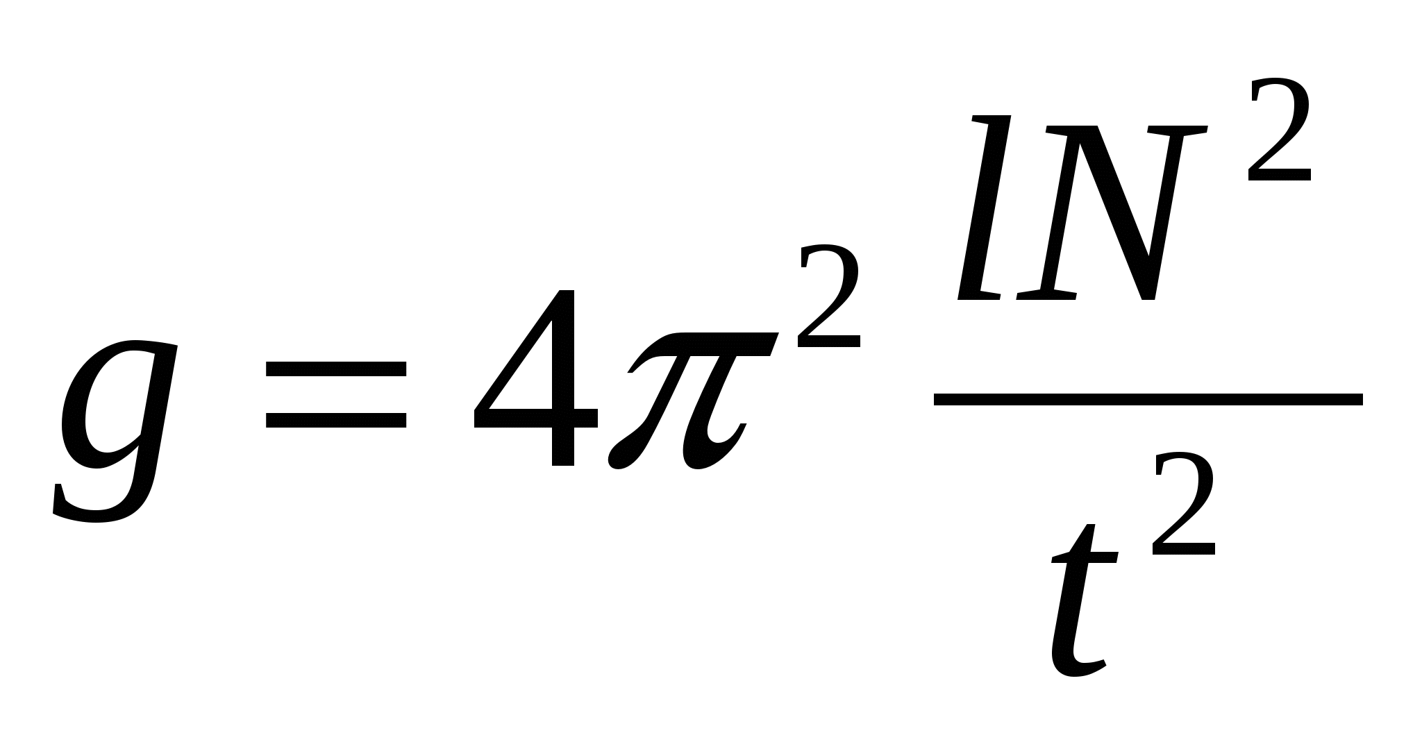
Проведение эксперимента
1. Установить на краю стола штатив. У его верхнего конца укрепить с помощью муфты кольцо и подвесить к нему шарик на нити. Шарик должен висеть на расстоянии 1—2 см от пола.
2. Измерить лентой длину l маятника.
3. Возбудить колебания маятника, отклонив шарик в сторону на 5—8 см и отпустив его.
4. Измерить в нескольких экспериментах время t 50 колебании маятника и вычислить t_{cp}: 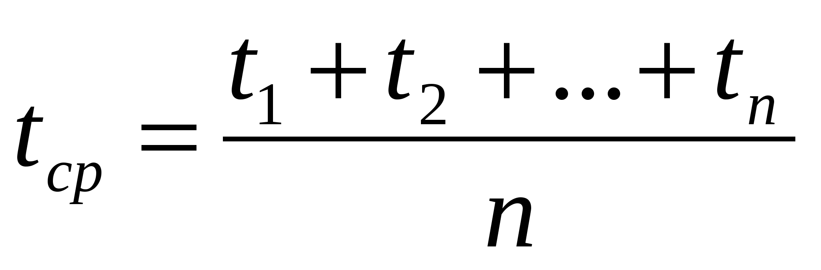
где n— число опытов по измерению времени.
5. Вычислить среднюю абсолютную погрешность измерения времени
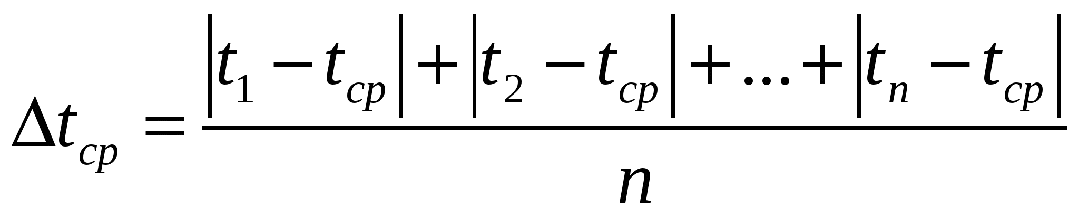
и результаты занести в таблицу.

Номер опыта
t, с | t_{ср} , с | Δt, с | Δt_{ср}, с | l, м
1
2
3
4
5
6
6. Вычислить ускорение свободного падения по формуле
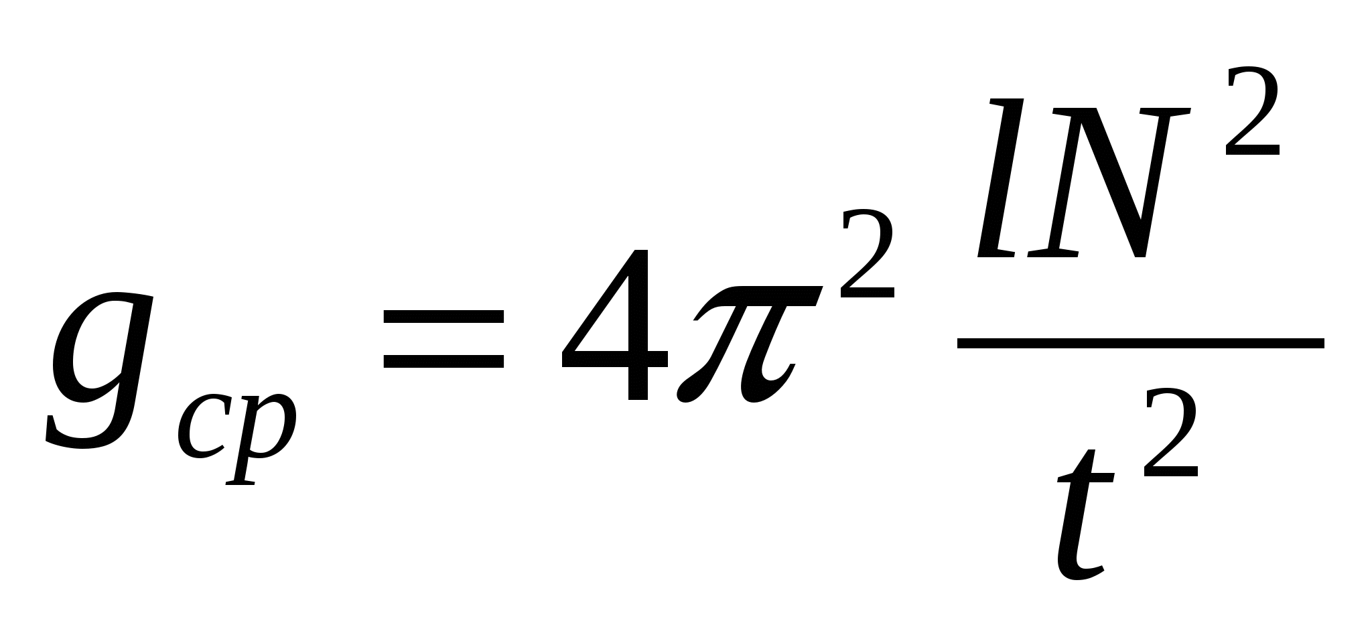
7. Определить относительную погрешность измерения времени ε_{t}.
8. Определить относительную погрешность измерения длины маятника ε_{l}=Δl/l. Значение Δl складывается из погрешности мерной ленты и погрешности отсчета, равной половине цены деления ленты: Δl = Δl_{л} + Δl _{отсч}.
9. Вычислить относительную погрешность измерения g по формуле
ε_{g=}ε_{l}+2ε_{π}+2ε_{t}
учитывая, что погрешностью округления π можно пренебречь, если π = 3,14; также можно пренебречь ε_{l}, если она в 4 (и более) раз меньше 2ε_{t.}
10. Определить Δg= ε_{g} g_{ср} и записать результат измерения в виде
g_{cp}-Δg ≤ g ≤ g_{cp}+Δg.
Убедиться в достоверности измерений и проверить принадлежность известного значения g полученному интервалу.

